项目名称 |  | 密级
智能互动教学平台 |  | 仅供收件方查阅
项目编号 | 版本 | 文档编号
001 | V1.0 | Project ID_Proc_RA_002

智能互动教学平台需求规格说明书

拟制 | 刘承远 | 日期 | 2026-06-03
评审人 | 任庚辰 | 日期 | 2026-06-04
批准 | 任庚辰 | 日期 | 2026-06-04

武汉学链科技有限公司
版权所有 不得复制

Revision Record
修订记录
Date  日期 | Revision Version  修订版本 | CR ID /Defect ID  CR/ Defect号 | Sec No.  修改章节 | Change Description  修改描述 | Author  作者
06-01 | V1.0 | CR-20250603-001 | ALL | Init | 刘承远

目录
1 简介 5
1.1 目的 5
1.2 范围 5
2 总体概述 6
2.1 软件概述 6
2.1.1 项目介绍 6
2.1.2 产品环境介绍 6
2.2 软件功能 6
2.3 用户特征 7
2.4 假设和依赖关系 7
3 具体需求 8
3.1 系统用例 8
3.2 子功能模块一 8
3.2.1 子功能1 10
3.2.2 子功能2 10
3.2 子功能模块一 11
3.3 数据字典 20
3.3.1 数据字典 20
3.3.2 E-R关系图 21
4 性能需求 22
4.1 时间性能需求 22
4.2 系统开放性需求 22
4.3 界面友好性需求 22
4.4 系统可用性需求 23
4.5 可管理性需求 23
5 接口需求 24
5.1 用户接口 24
5.2 软件接口 24
5.3 硬件接口 24
5.4 通讯接口 25
6 总体设计约束 26
6.1 标准符合性 26
6.2 硬件约束 26
6.3 技术限制 26
7 软件质量特性 27
7.1 可靠性 27
7.2 易用性 27
8 需求分级 28
9 附录 29

Keywords 关键词：
智能课程生成、多模态内容生成、知识图谱、语音交互、多智能体教学
Abstract 摘 要：
本项目是一个基于多智能体技术的智能互助教学平台，面向高校学生，以PC浏览器为载体，通过集成大语言模型与语音合成/识别服务，实现"输入主题→自动生成课程大纲→多模态内容产出→AI教师语音授课→语音/文字互动"的全链路智能教学体验。MVP阶段聚焦智能课堂生成、多模态内容生成引擎、课程知识图谱管理及语音功能集成四大核心模块，支持沉浸式HTML文本、PPT课件与旁白、双AI对话音频、思维导图、互动教材及自动测验等六种以上内容形态，以虚拟AI教师单导师模式为核心交互方式，设计并发量不超过100人，采用单机部署架构。
List of abbreviations 缩略语清单：
Abbreviations缩略语 | Full spelling 英文全名 | Chinese explanation 中文解释
SRS | Software Requirement Specification | 软件需求规格说明书
LLM | Large Language Model | 大语言模型
TTS | Text-to-Speech | 文本转语音（语音合成）
ASR | Automatic Speech Recognition | 自动语音识别
MVP | Minimum Viable Product | 最小可行产品
AI | Artificial Intelligence | 人工智能
API | Application Programming Interface | 应用程序编程接口

1 简介

1.1 目的
本需求规格说明书是对基于多智能体技术的智能互助教学平台的功能需求和性能需求的详细描述。该说明书的预期读者为：
用户；
项目管理人员；
测试人员；
设计人员；
开发人员。
本说明书重点描述了智能互助教学平台MVP阶段（P0优先级）的功能需求，明确所要开发的软件应具有的功能、性能与界面，使系统分析人员及软件开发人员能清楚地了解用户的需求。

1.2 范围
本需求规格说明书涵盖智能互助教学平台MVP阶段的全部功能需求，包括：智能课堂生成（F001）、多模态教学内容生成引擎（F002）、课程知识库与知识图谱管理（F003）、语音功能集成（F-Voice）四大核心功能模块。
本说明书不包括P1优先级功能（多智能体协同课堂、自适应学习路径、学情分析与个性化推荐、课后测试与互动知识点课件）和P2优先级功能（双导师智能教学、PPT聚光灯与教学白板、导出与分享、知识图谱驱动的生成控制）的详细需求描述，这些功能将在后续版本的需求文档中另行说明。

2 总体概述

2.1 软件概述

2.1.1 项目介绍
本项目是一个全新的独立项目，旨在构建一个基于多智能体技术的互动教学平台，将传统单向授课转变为沉浸式互动学习体验。平台支持虚拟AI教师实时授课、答疑，并自动生成丰富的多模态互动学习内容。学生可通过自然语言输入学习主题，系统自动生成完整的互动课堂内容。MVP阶段仅面向学生用户，以虚拟AI教师单导师教学为核心模式。
平台的核心价值主张是"让学习更智能、更互动、更个性"，致力于搭建一座连接知识与学生的智慧教育桥梁。

2.1.2 产品环境介绍
本产品是一个独立的、自我包含的Web应用系统。学生通过浏览器（PC端）访问平台，无需安装额外客户端软件。系统后端部署于云服务器，集成多种第三方AI服务接口（大语言模型、语音合成、语音识别等）。
产品的核心外部依赖包括：
(1) 大语言模型服务：DeepSeek、通义千问、Kimi、MiniMax等多提供商，通过统一抽象层实现无缝切换。
(2) 语音合成/识别服务：TTS语音合成与ASR语音识别服务提供商。
(3) 课程知识库：系统预置的核心课程领域知识图谱数据。

2.2 软件功能
系统功能结构图如下：
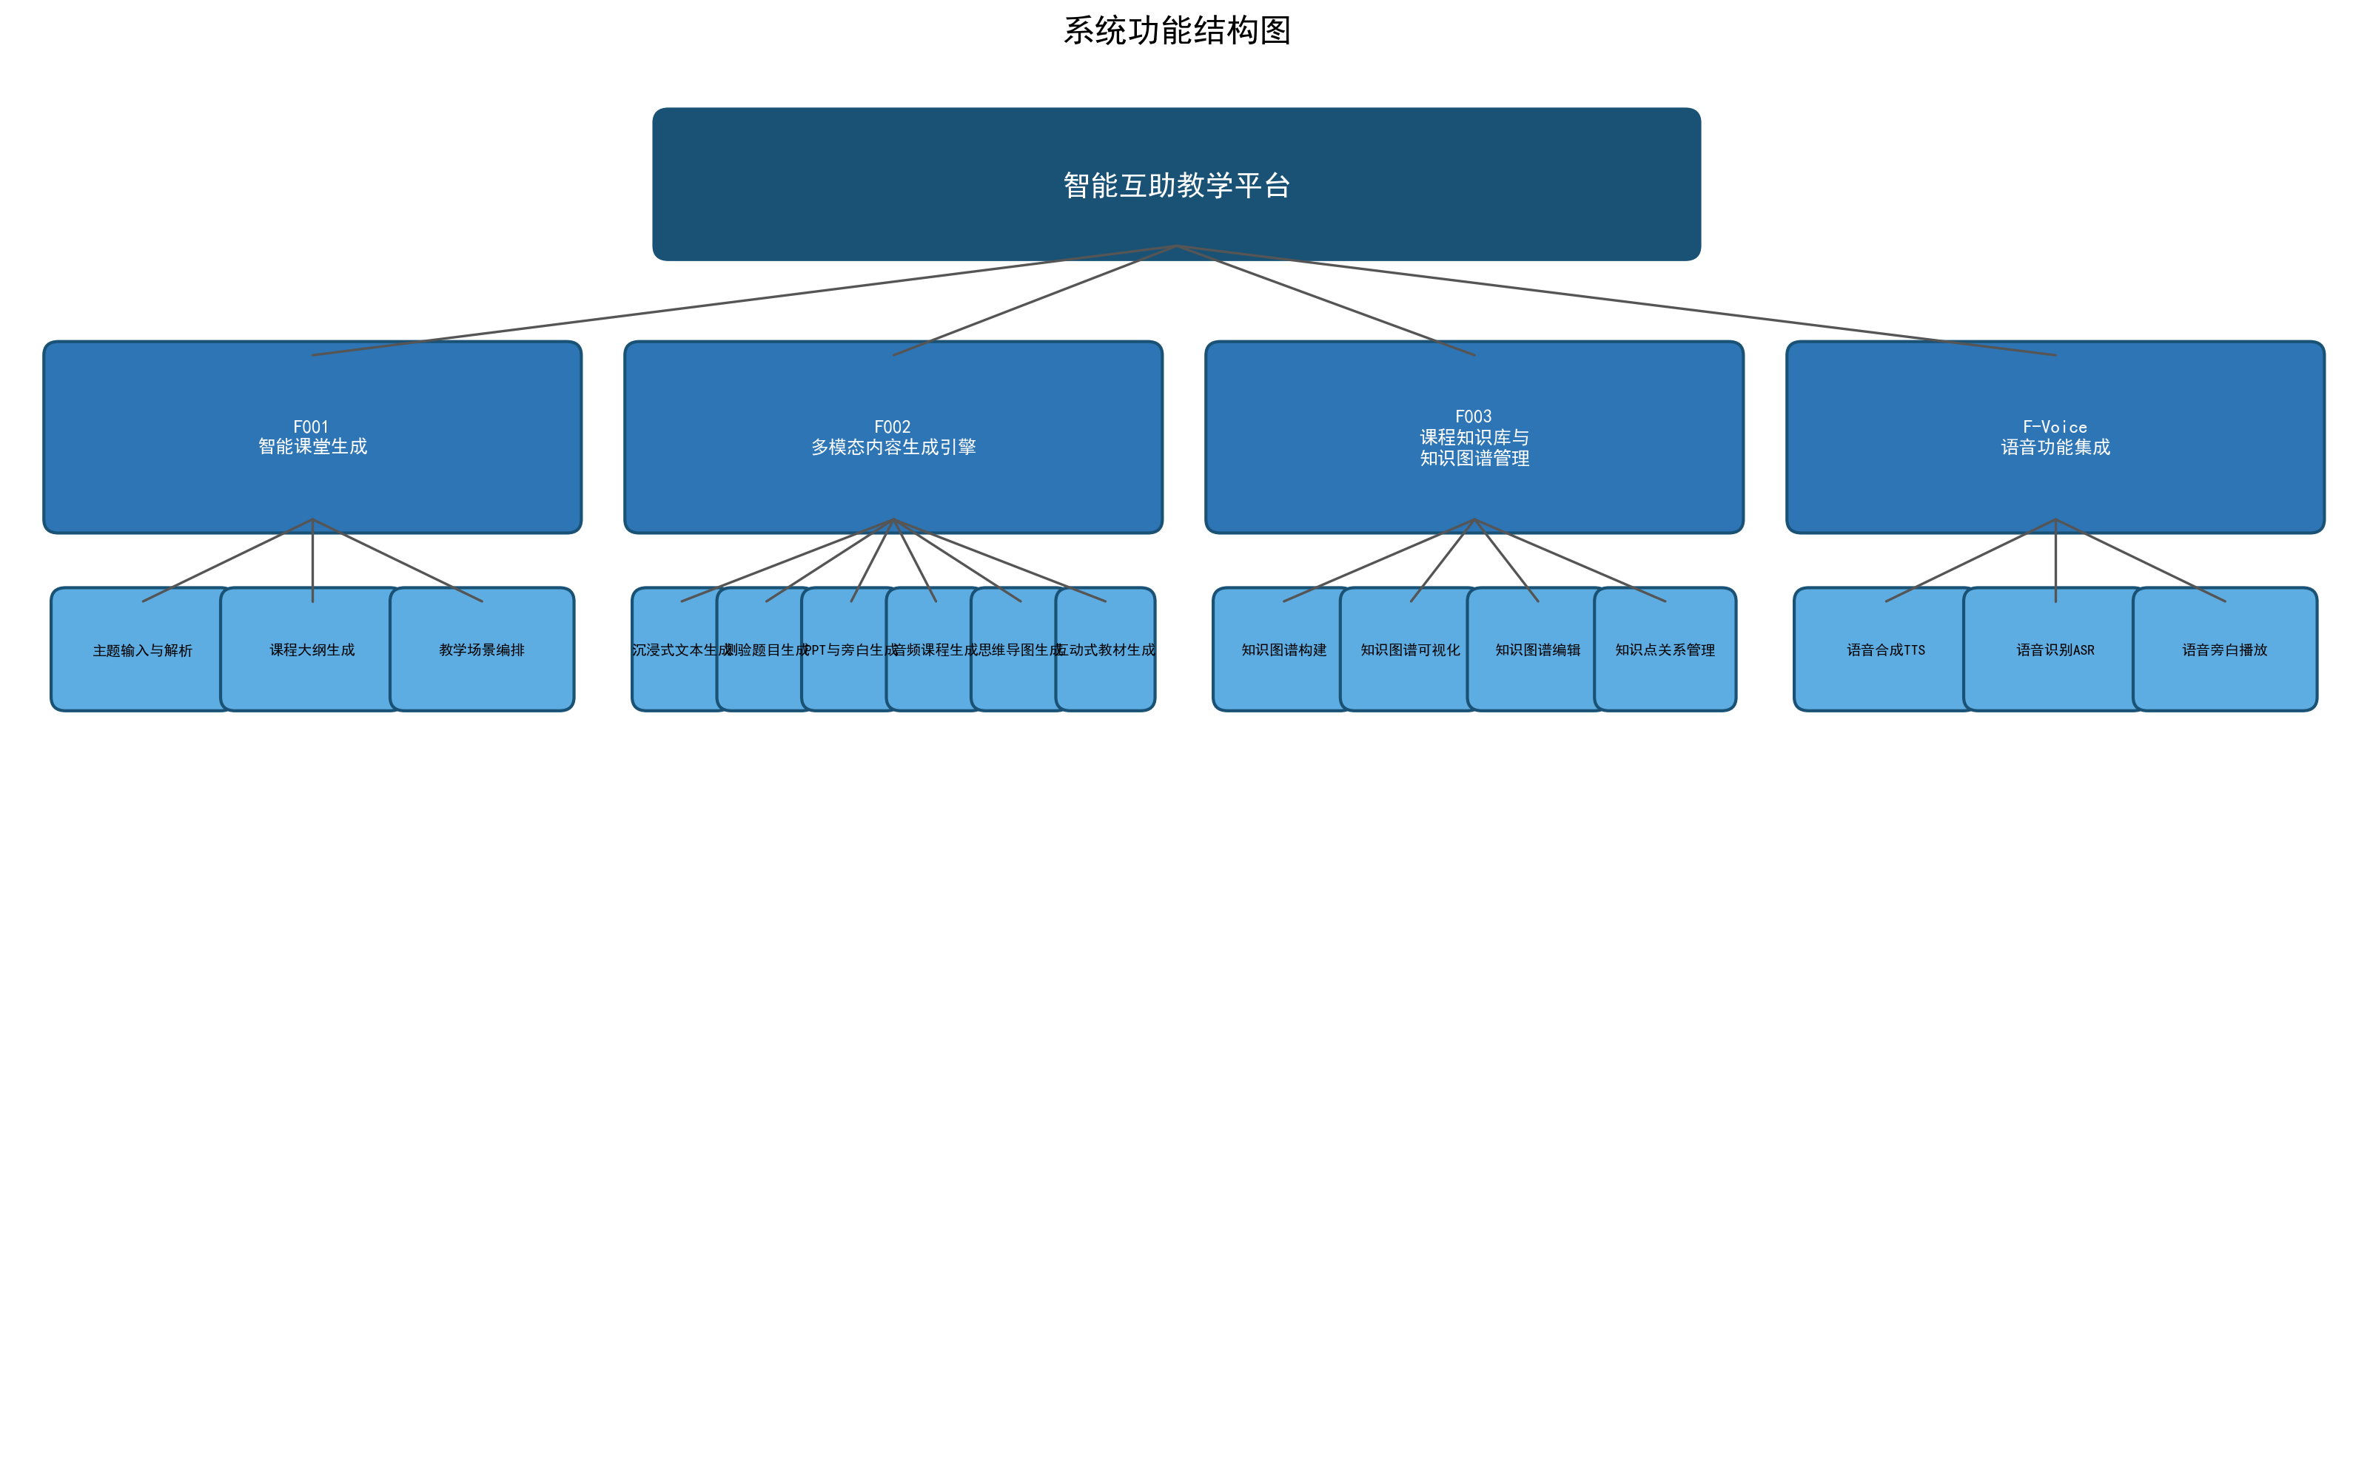
各功能模块概述如下：
(1) 智能课堂生成（F001）：用户输入学习主题或选择预置课程，系统自动分析并生成结构化课程大纲，每个大纲条目自动编排为互动教学场景。
(2) 多模态教学内容生成引擎（F002）：基于课程大纲和知识图谱，将课程内容自动转化为沉浸式文本、测验、PPT与旁白、音频课程、思维导图、互动式教材六种以上模态形式。
(3) 课程知识库与知识图谱管理（F003）：支持知识图谱的构建、存储、可视化展示与编辑。知识图谱以图结构存储，支持前驱后继、包含、因果等多元关系类型。数据来源包括核心预置和AI自动抽取补充。
(4) 语音功能集成（F-Voice）：支持TTS语音合成（AI教师语音授课）和ASR语音识别（学生语音提问），实现语音驱动的互动教学体验。

2.3 用户特征
本系统的目标用户仅为学生，具体特征如下：
用户角色 | 描述 | 能力要求
学生 | 使用平台进行在线学习的终端用户，以高校学生为主要目标群体 | 具备基本的计算机操作能力，能使用浏览器访问Web应用；可通过键盘输入或语音与AI教师互动

2.4 假设和依赖关系
本项目存在以下假设和依赖：
编号 | 假设/依赖项 | 影响说明
A1 | 第三方大语言模型服务（DeepSeek、通义千问等）持续可用且API稳定 | 若服务不可用，系统将无法生成课程内容和进行智能对话
A2 | TTS/ASR语音服务提供商持续可用 | 若服务不可用，语音授课和语音互动功能将无法使用
A3 | MVP阶段并发用户数不超过100人 | 系统架构基于单机部署设计，超出此规模需架构升级
A4 | 预置课程知识图谱数据质量可靠 | 知识图谱是课程内容生成的基础，数据质量直接影响生成效果
D1 | 依赖大语言模型API进行课程大纲生成和内容创作 | 核心功能依赖LLM能力
D2 | 依赖语音服务API进行TTS和ASR处理 | 语音功能依赖第三方服务

3 具体需求

3.1 系统用例
系统高层整体用例图如下，展示了学生用户与系统之间的核心交互场景：
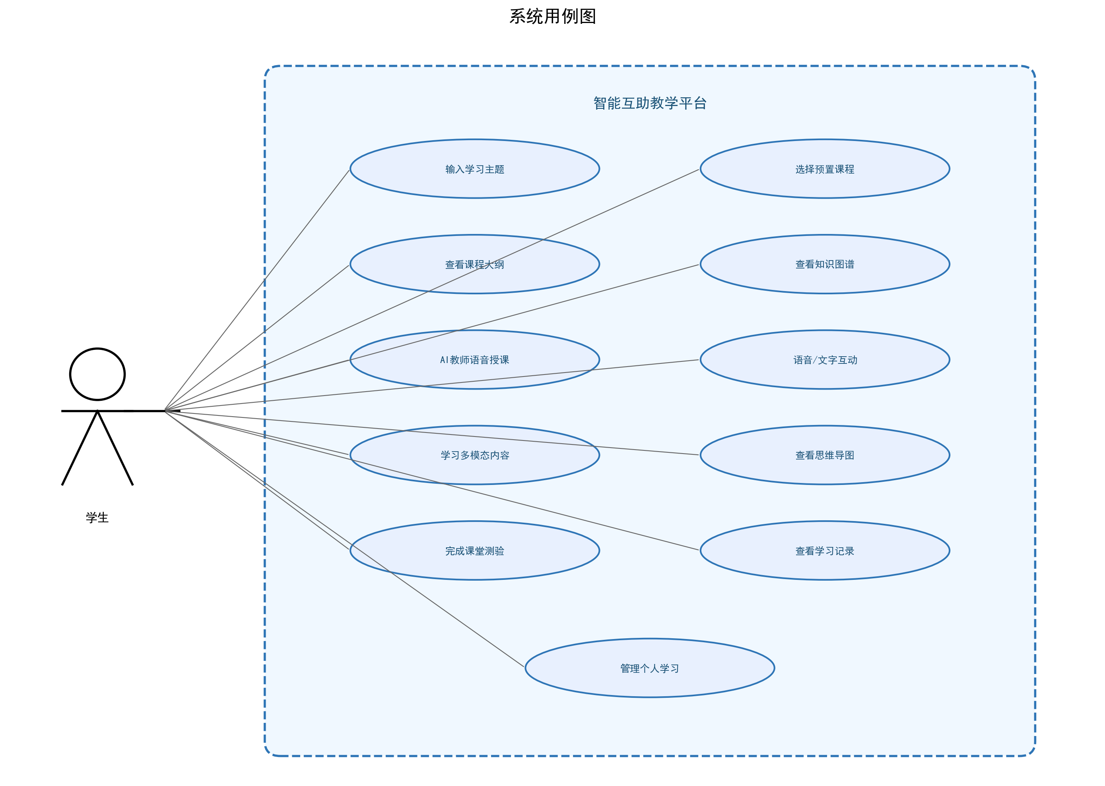
各用例说明如下：
用例编号 | 用例名称 | 用例描述
UC-01 | 输入学习主题 | 学生输入学习主题关键词或描述，系统根据主题生成课程大纲
UC-02 | 选择预置课程 | 学生从系统预置课程库中选择已有课程直接学习
UC-03 | 查看课程大纲 | 学生查看系统生成的结构化课程大纲，了解课程知识结构
UC-04 | 查看知识图谱 | 学生查看课程对应的知识图谱可视化，了解知识点关联关系
UC-05 | AI教师语音授课 | 虚拟AI教师通过TTS语音进行课程讲解，学生听取授课内容
UC-06 | 语音/文字互动 | 学生通过ASR语音输入或键盘文字输入与AI教师进行问答互动
UC-07 | 学习多模态内容 | 学生学习系统生成的沉浸式文本、PPT、音频、互动教材等多模态内容
UC-08 | 查看思维导图 | 学生查看课程知识点的思维导图，建立体系化认知
UC-09 | 完成课堂测验 | 学生完成系统根据课程内容自动生成的测验题目
UC-10 | 查看学习记录 | 学生查看自己的学习进度和课程完成情况
UC-11 | 管理个人学习 | 学生管理个人信息、课程收藏、学习偏好设置等

3.2 子功能模块一：智能课堂生成
1、子功能功能简介
智能课堂生成是平台的核心流程编排模块，负责将用户输入的学习主题转化为完整的结构化课程。该模块包含三个子功能：主题输入与解析负责接收和解析学生的主题输入；课程大纲生成负责基于解析结果和知识图谱生成结构化大纲；教学场景编排负责将大纲条目编排为具体的教学场景。
2、子功能系统用例
智能课堂生成模块的用例图如下，展示了学生与该模块各子功能之间的交互：
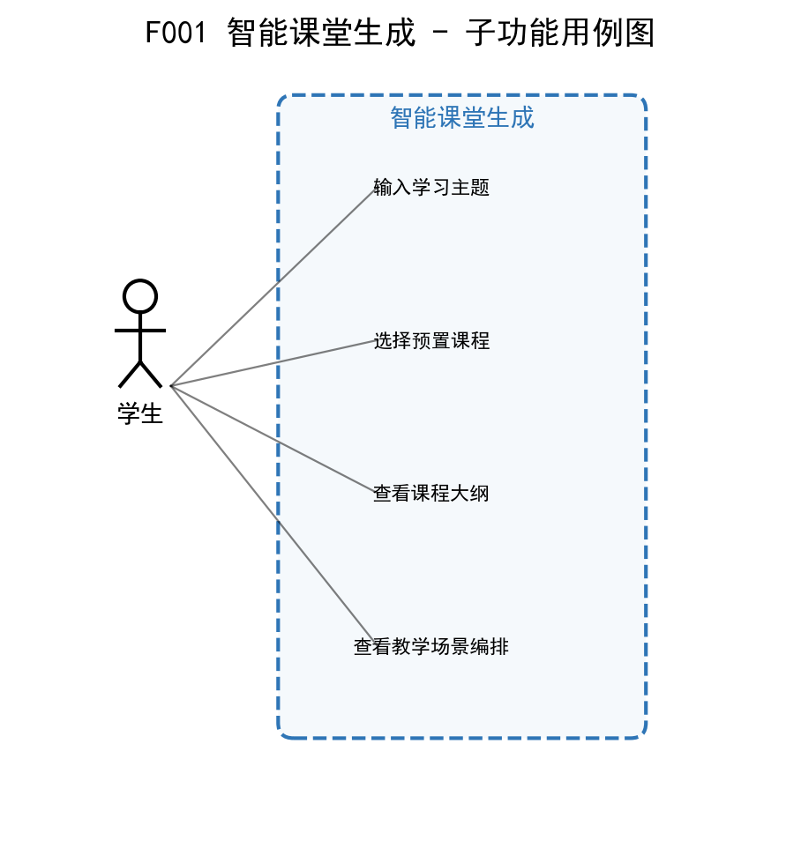
用例说明：
用例编号 | 用例名称 | 用例描述
UC-F001-01 | 输入学习主题 | 学生输入学习主题关键词或自然语言描述，系统解析主题并匹配课程领域
UC-F001-02 | 选择预置课程 | 学生从预置课程库中选择已有课程，系统直接加载大纲和教学内容
UC-F001-03 | 查看课程大纲 | 学生查看系统生成的结构化课程大纲，了解知识结构和学习目标
UC-F001-04 | 查看教学场景编排 | 学生查看课程大纲中每个条目的教学场景及模态组合方案

3.2.1 子功能1：主题输入与解析
1 介绍
学生通过文本输入学习主题关键词或自然语言描述，系统解析主题意图，匹配课程领域。
2 输入
输入项 | 说明
学习主题关键词 | 学生输入的主题文本，如"数据结构""Python基础"等，来源为用户键盘输入
自然语言描述 | 学生可用自然语言描述学习需求，系统提取核心主题

3 处理
系统接收主题输入后，调用大语言模型进行主题分析和意图理解，匹配课程知识库中的领域知识，确定课程范围和知识边界。若主题模糊则提示学生补充描述。
4 输出
输出项 | 说明
主题解析结果 | 包含主题领域、适用范围、核心知识点列表
课程大纲草稿 | 结构化的课程大纲，包含章节、知识点层级

3.2.2 子功能2：课程大纲生成
1 介绍
基于主题解析结果，系统自动生成结构化课程大纲，包含章节标题、知识点层级、学习目标等信息。
2 输入
输入项 | 说明
主题解析结果 | 来自3.2.1的输出
知识图谱数据 | 来自F003的知识点关系数据，用于确保大纲的知识体系完整性

3 处理
系统基于主题解析结果和知识图谱的前驱后继关系，调用LLM生成符合认知规律的课程大纲。大纲按照由浅入深、知识点逐步展开的逻辑编排，确保知识体系的连贯性和完整性。
4 输出
输出项 | 说明
课程大纲 | 包含章节标题、知识点层级、学习目标、预计学时的结构化大纲

3.2.3 子功能3：教学场景编排
1 介绍
将课程大纲中的每个条目编排为具体的教学场景，确定每个场景使用的教学模态（文本、PPT、音频、测验等）。
2 输入
输入项 | 说明
课程大纲 | 来自3.2.2的输出
场景编排策略 | 系统预设的教学场景编排规则

3 处理
系统根据知识点的特征（概念型、实践型、综合性等）自动匹配最佳教学模态组合。概念型知识点优先使用沉浸式文本+思维导图，实践型知识点优先使用互动式教材+测验，综合性知识点使用PPT+音频讲解。
4 输出
输出项 | 说明
教学场景列表 | 每个大纲条目对应的教学场景及其模态组合方案

3.3 子功能模块二：多模态教学内容生成引擎
1、子功能功能简介
多模态教学内容生成引擎是平台的内容生产模块，基于F001编排的教学场景，自动生成六种以上模态的教学内容。该模块包含六个子功能：沉浸式文本生成负责产出配有插图和嵌入式问题的HTML教学内容；测验题目生成负责根据知识点自动生成分段测验；PPT与旁白生成负责产出PPT课件及配套语音旁白；音频课程生成负责生成双AI对话形式的音频课程；思维导图生成负责基于知识图谱生成交互式思维导图；互动式教材生成负责产出包含可视化元素的互动HTML教材。
2、子功能系统用例
多模态教学内容生成引擎模块的用例图如下，展示了学生与该模块各子功能之间的交互：
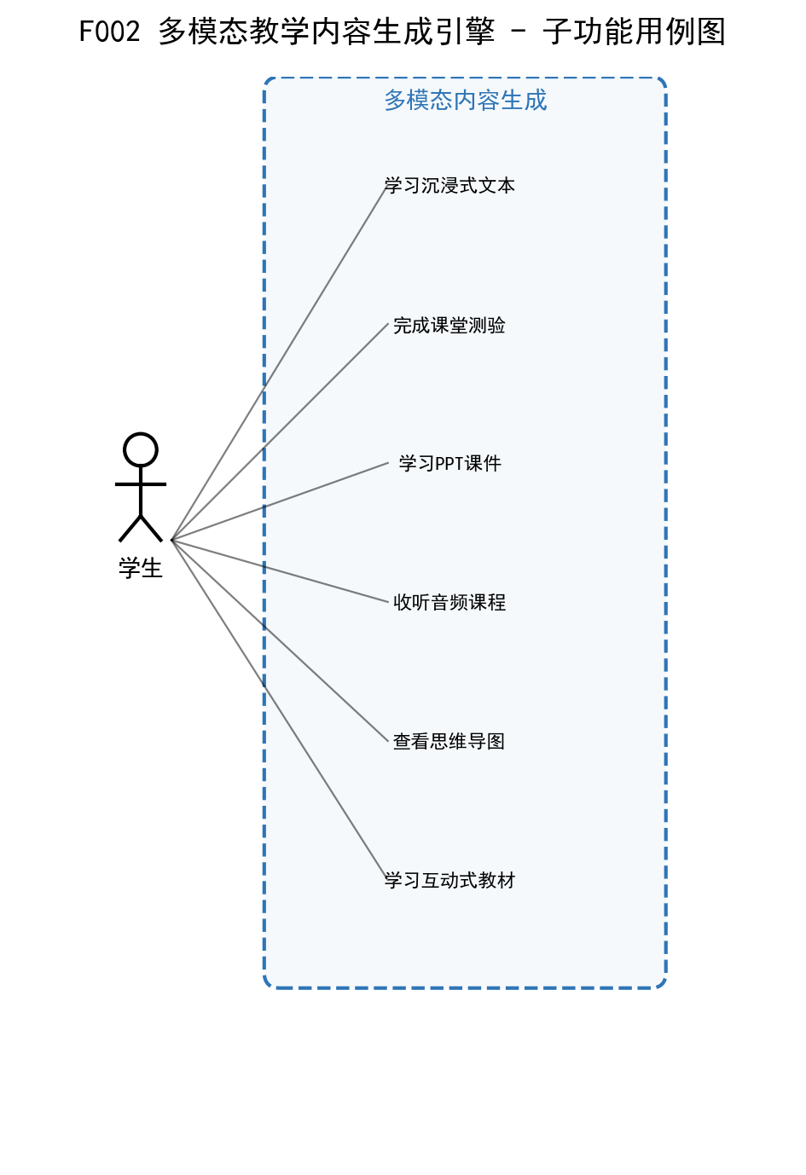
用例说明：
用例编号 | 用例名称 | 用例描述
UC-F002-01 | 学习沉浸式文本 | 学生阅读配有插图和嵌入式检验问题的沉浸式HTML教学内容
UC-F002-02 | 完成课堂测验 | 学生完成系统根据知识点自动生成的测验题目并获得反馈
UC-F002-03 | 学习PPT课件 | 学生查看自动生成的PPT课件，听取同步语音旁白讲解
UC-F002-04 | 收听音频课程 | 学生听取双AI对话形式的音频课程讲解
UC-F002-05 | 查看思维导图 | 学生查看基于知识图谱生成的交互式思维导图
UC-F002-06 | 学习互动式教材 | 学生在浏览器中操作包含可视化元素的互动式HTML教材

3.3.1 子功能1：沉浸式文本生成
1 介绍
生成配有插图和嵌入式问题的沉浸式教学内容，学生阅读时可即时检验理解程度。
2 输入
输入项 | 说明
课程大纲条目 | 来自F001的教学场景编排结果，包含知识点和教学要求
知识点描述 | 当前知识点的详细描述和教学目标
知识图谱关联数据 | 来自F003的知识点关系数据，确保文本与知识体系一致

3 处理
调用LLM根据知识点描述生成教学文本，自动插入配图和嵌入式检验问题，确保文本内容与知识图谱一致。
4 输出
输出项 | 说明
沉浸式HTML文本 | 包含教学正文、配图、嵌入式检验问题的HTML格式教学内容

3.3.2 子功能2：测验题目生成
1 介绍
根据课程知识点自动生成分段测验题目，包括选择题、判断题、简答题等。
2 输入
输入项 | 说明
知识点列表 | 当前章节需要考核的知识点集合
难度要求 | 题目难度级别（基础/中等/进阶）
题型偏好设置 | 学生偏好的题型组合，如选择题、判断题、简答题等

3 处理
调用LLM根据知识点和难度级别生成测验题目，自动校验题目与知识点的对应关系。
4 输出
输出项 | 说明
结构化测验题目集 | 包含题目文本、选项、正确答案、解析的测验数据集合

3.3.3 子功能3：PPT与旁白生成
1 介绍
自动生成课程PPT课件及配套语音旁白，支持PPT在线播放和语音同步讲解。
2 输入
输入项 | 说明
课程大纲条目 | 来自F001的教学场景编排结果
知识点描述 | 当前知识点的详细描述和讲解要点

3 处理
调用LLM生成PPT文本内容，自动排版生成PPTX格式课件；同时生成旁白文本，调用TTS服务生成语音旁白。
4 输出
输出项 | 说明
PPTX格式课件 | 自动排版的PPT课件文件，包含幻灯片内容和配图
语音旁白音频 | 每页PPT对应的语音旁白音频文件，由TTS生成

3.3.4 子功能4：音频课程生成
1 介绍
生成双AI对话形式的音频课程，通过AI教师与AI助手的对话讲解知识点。
2 输入
输入项 | 说明
知识点描述 | 当前知识点的详细描述和讲解要点
对话脚本框架 | 双AI对话的结构模板，包含角色分工和交互节奏

3 处理
调用LLM生成双AI对话脚本，分别调用TTS服务以不同音色合成对话音频，混合为完整音频课程。
4 输出
输出项 | 说明
音频课程文件 | 双AI对话形式的完整音频课程，MP3/WAV格式

3.3.5 子功能5：思维导图生成
1 介绍
基于知识图谱自动生成课程知识点的思维导图，帮助学生建立体系化认知。
2 输入
输入项 | 说明
知识图谱数据 | 来自F003的知识点节点和关系边数据
课程大纲 | 来自F001的课程大纲，用于确定思维导图的范围和层级

3 处理
从知识图谱中提取知识点及其层级关系，自动布局生成思维导图结构，可交互展开/折叠。
4 输出
输出项 | 说明
交互式思维导图 | HTML/JSON格式的可交互思维导图，支持展开/折叠和节点点击跳转

3.3.6 子功能6：互动式教材生成
1 介绍
生成包含流程图、架构图、关系图等可视化元素的互动式HTML教材，学生可在浏览器中直接交互操作。
2 输入
输入项 | 说明
知识点描述 | 当前知识点的详细描述和交互展示需求
交互元素需求 | 需要包含的可视化元素类型（流程图、架构图、关系图等）

3 处理
调用LLM生成教材文本，结合前端模板生成包含可交互图表的HTML页面。
4 输出
输出项 | 说明
互动式HTML教材 | 包含可视化交互元素的HTML教材页面，可在浏览器中直接操作

3.4 子功能模块三：课程知识库与知识图谱管理
1、子功能功能简介
课程知识库与知识图谱管理是平台的基础设施数据层，为其他功能模块提供知识结构支撑。该模块包含四个子功能：知识图谱构建负责以图结构存储知识点及其关联关系，数据来源包括核心预置和AI自动抽取；知识图谱可视化负责将知识图谱以图形化方式展示，支持缩放、拖拽、节点高亮等交互；知识图谱编辑负责支持手动编辑知识图谱，包括增删知识点和修改关系；知识点关系管理负责管理知识点之间的多元关系类型，如前驱后继、包含、因果等。
2、子功能系统用例
课程知识库与知识图谱管理模块的用例图如下，展示了学生与该模块各子功能之间的交互：
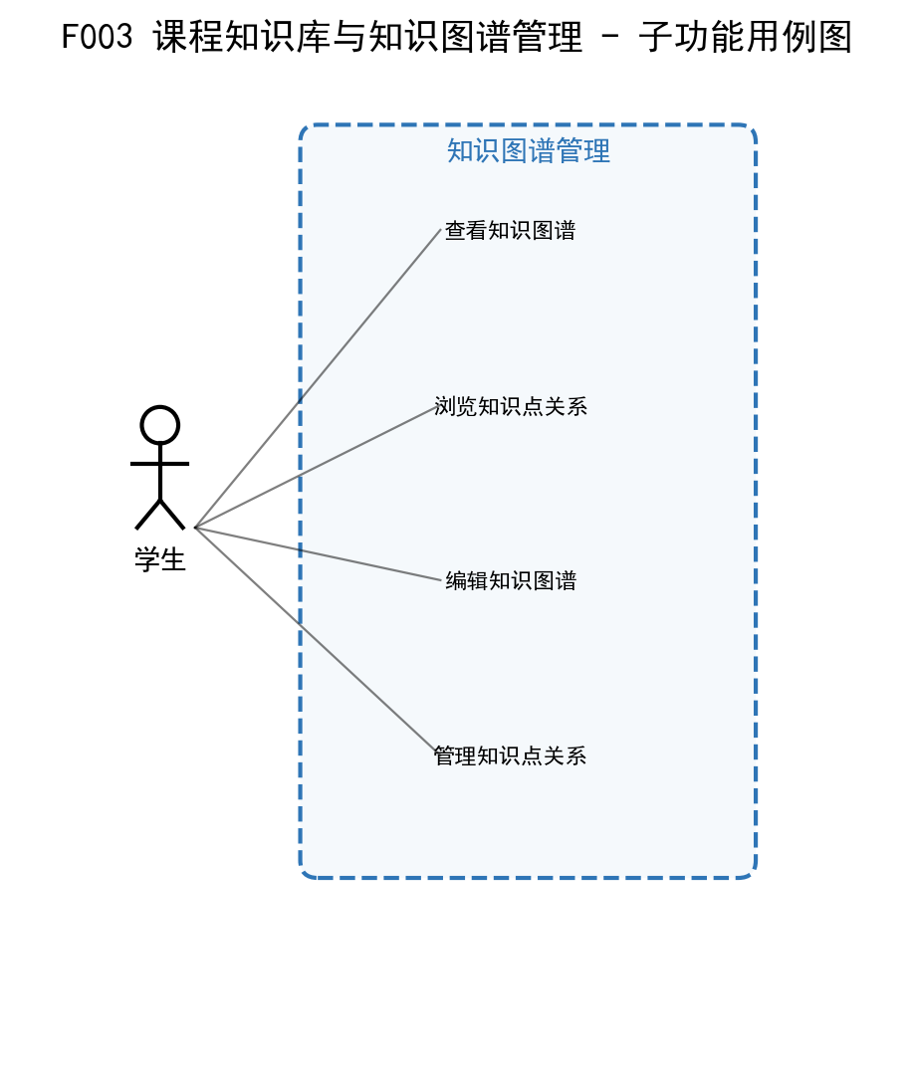
用例说明：
用例编号 | 用例名称 | 用例描述
UC-F003-01 | 查看知识图谱 | 学生查看课程知识图谱的可视化展示，了解知识点关联关系和层级结构
UC-F003-02 | 浏览知识点关系 | 学生浏览知识点之间的前驱后继、包含、因果等关系路径
UC-F003-03 | 编辑知识图谱 | 学生对知识图谱进行手动编辑，包括添加/删除知识点、修改关系类型
UC-F003-04 | 管理知识点关系 | 学生建立和管理知识点之间的多元关系类型

3.4.1 子功能1：知识图谱构建
1 介绍
构建课程领域的知识图谱，以图结构存储知识点及其关联关系。数据来源包括核心预置和AI自动抽取两种方式。
2 输入
输入项 | 说明
预置课程知识数据 | 系统预置的核心课程领域知识图谱数据，包含知识点和基础关系
课程文本资料 | 新课程的文本内容，用于AI自动抽取知识点和关系

3 处理
核心知识图谱由系统预置；新课程的知识图谱通过AI从课程内容中自动抽取知识点和关系构建，与预置图谱进行融合校验。
4 输出
输出项 | 说明
知识图谱数据 | 包含知识点节点、关系边和属性的图结构数据

3.4.2 子功能2：知识图谱可视化
1 介绍
将知识图谱以图形化方式展示，支持缩放、拖拽、节点高亮等交互操作。
2 输入
输入项 | 说明
知识图谱数据 | 来自3.4.1的知识点节点和关系边数据

3 处理
将图数据转换为前端可视化格式，采用力导向布局算法自动排列节点和边。
4 输出
输出项 | 说明
知识图谱可视化界面 | 可交互的图形化知识图谱展示，支持缩放、拖拽、节点高亮、路径追踪

3.4.3 子功能3：知识图谱编辑
1 介绍
支持对知识图谱的手动编辑，包括添加/删除知识点、修改关系类型、调整层级等操作。
2 输入
输入项 | 说明
编辑操作指令 | 用户的增删改操作指令，包括添加/删除节点、修改关系等
待修改的知识图谱数据 | 当前知识图谱的快照数据

3 处理
接收编辑操作，校验操作合法性（如避免孤立节点、循环依赖），更新图谱数据。
4 输出
输出项 | 说明
更新后的知识图谱数据 | 经编辑操作和合法性校验后更新知识图谱数据

3.4.4 子功能4：知识点关系管理
1 介绍
管理知识点之间的多元关系类型，包括前驱后继、包含、因果等关系。
2 输入
输入项 | 说明
知识点对 | 需要建立关系的两个知识点标识
关系类型 | 关系类型标识，如前驱后继、包含、因果等

3 处理
建立知识点间的有向关系边，校验关系的一致性和完整性。
4 输出
输出项 | 说明
知识点关系数据 | 包含有向关系边及其属性的关系数据，用于知识图谱构建和学习路径规划

3.5 子功能模块四：语音功能集成
1、子功能功能简介
语音功能集成是平台的核心交互模块，实现AI教师语音授课和学生语音互动的双工能力。该模块包含三个子功能：语音合成（TTS）负责将AI教师的教学文本转换为自然语音输出，支持段落级流式合成和语音缓存；语音识别（ASR）负责将学生的语音输入实时转换为文本，支持中英文混合识别；语音旁白播放负责在PPT课件播放时同步播放语音旁白，支持暂停、继续、重播等控制操作。
2、子功能系统用例
语音功能集成模块的用例图如下，展示了学生与该模块各子功能之间的交互：
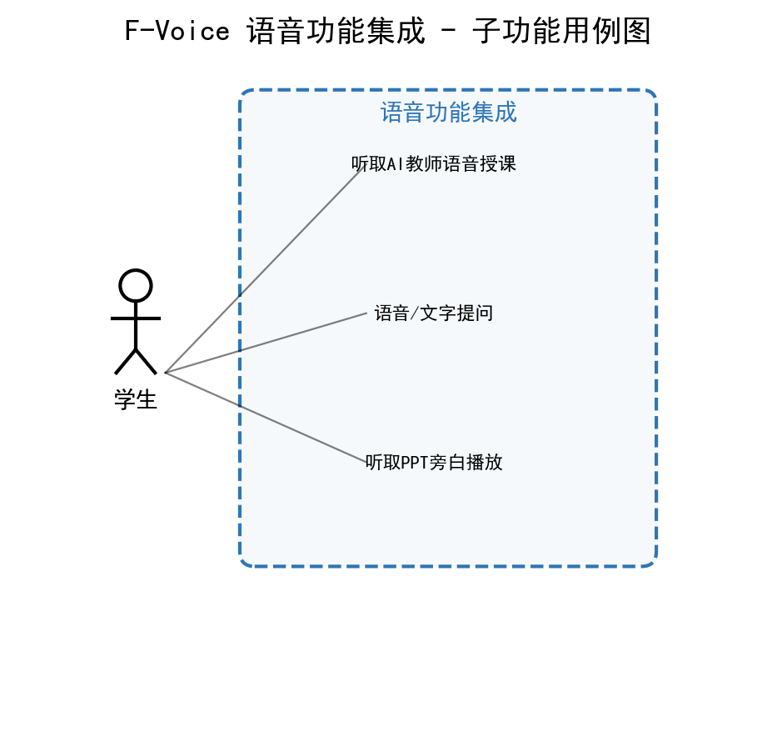
用例说明：
用例编号 | 用例名称 | 用例描述
UC-FV-01 | 听取AI教师语音授课 | 学生听取AI教师通过TTS语音进行的课程讲解，可暂停/继续/调节语速
UC-FV-02 | 语音/文字提问 | 学生通过ASR语音或键盘文字向AI教师提问，获取语音+文字回答
UC-FV-03 | 听取PPT旁白播放 | 学生在PPT课件播放时听取同步语音旁白，可暂停/继续/重播

3.5.1 子功能1：语音合成（TTS）
1 介绍
将AI教师的教学文本转换为自然语音输出，实现AI教师语音授课和PPT旁白播放。
2 输入
输入项 | 说明
教学文本内容 | AI教师需要朗读的教学文本，来自F002生成或对话系统输出
音色参数 | 预设的AI教师音色选择参数，包括语速、音调等

3 处理
调用TTS服务将文本转为语音流，支持段落级流式合成以降低延迟，缓存常用教学内容的语音以提升响应速度。
4 输出
输出项 | 说明
语音音频流 | 实时播放的语音流或音频文件，用于AI教师授课和旁白播放

3.5.2 子功能2：语音识别（ASR）
1 介绍
将学生的语音输入转换为文本，实现学生通过语音与AI教师互动的能力。
2 输入
输入项 | 说明
学生语音音频流 | 通过麦克风实时采集的学生语音数据流

3 处理
调用ASR服务进行实时语音识别，支持中英文混合识别，将识别文本传递给对话系统处理。
4 输出
输出项 | 说明
识别后的文本内容 | 将学生语音转换后的文本，传递给AI教师对话系统进行回答

3.5.3 子功能3：语音旁白播放
1 介绍
在PPT课件播放时同步播放语音旁白，实现视听结合的学习体验。
2 输入
输入项 | 说明
PPT页面索引 | 当前播放的PPT幻灯片页面序号
对应旁白音频文件 | 来自F002-3生成的该页PPT对应的语音旁白音频

3 处理
根据PPT页面切换事件同步播放对应旁白音频，支持暂停、继续、重播等控制操作。
4 输出
输出项 | 说明
同步播放的PPT与旁白 | PPT幻灯片与语音旁白同步播放的学习体验

3.6 数据字典

3.6.1 数据字典
数据项 | 类型 | 长度 | 描述
user_id | String | 36 | 用户唯一标识（UUID）
username | String | 50 | 用户名
course_id | String | 36 | 课程唯一标识
course_title | String | 200 | 课程标题
course_outline | JSON | - | 课程大纲（层级结构）
knowledge_node_id | String | 36 | 知识节点唯一标识
knowledge_name | String | 100 | 知识点名称
relation_type | Enum | - | 知识点关系类型（前驱后继/包含/因果）
content_id | String | 36 | 教学内容唯一标识
content_type | Enum | - | 内容模态类型（文本/测验/PPT/音频/导图/互动教材）
voice_id | String | 36 | 语音记录唯一标识
voice_type | Enum | - | 语音类型（TTS/ASR）
learning_record_id | String | 36 | 学习记录唯一标识
progress | Float | - | 学习进度百分比（0-100）

3.6.2 E-R关系图
系统核心实体包含8个实体和8组关系，E-R关系图如下：
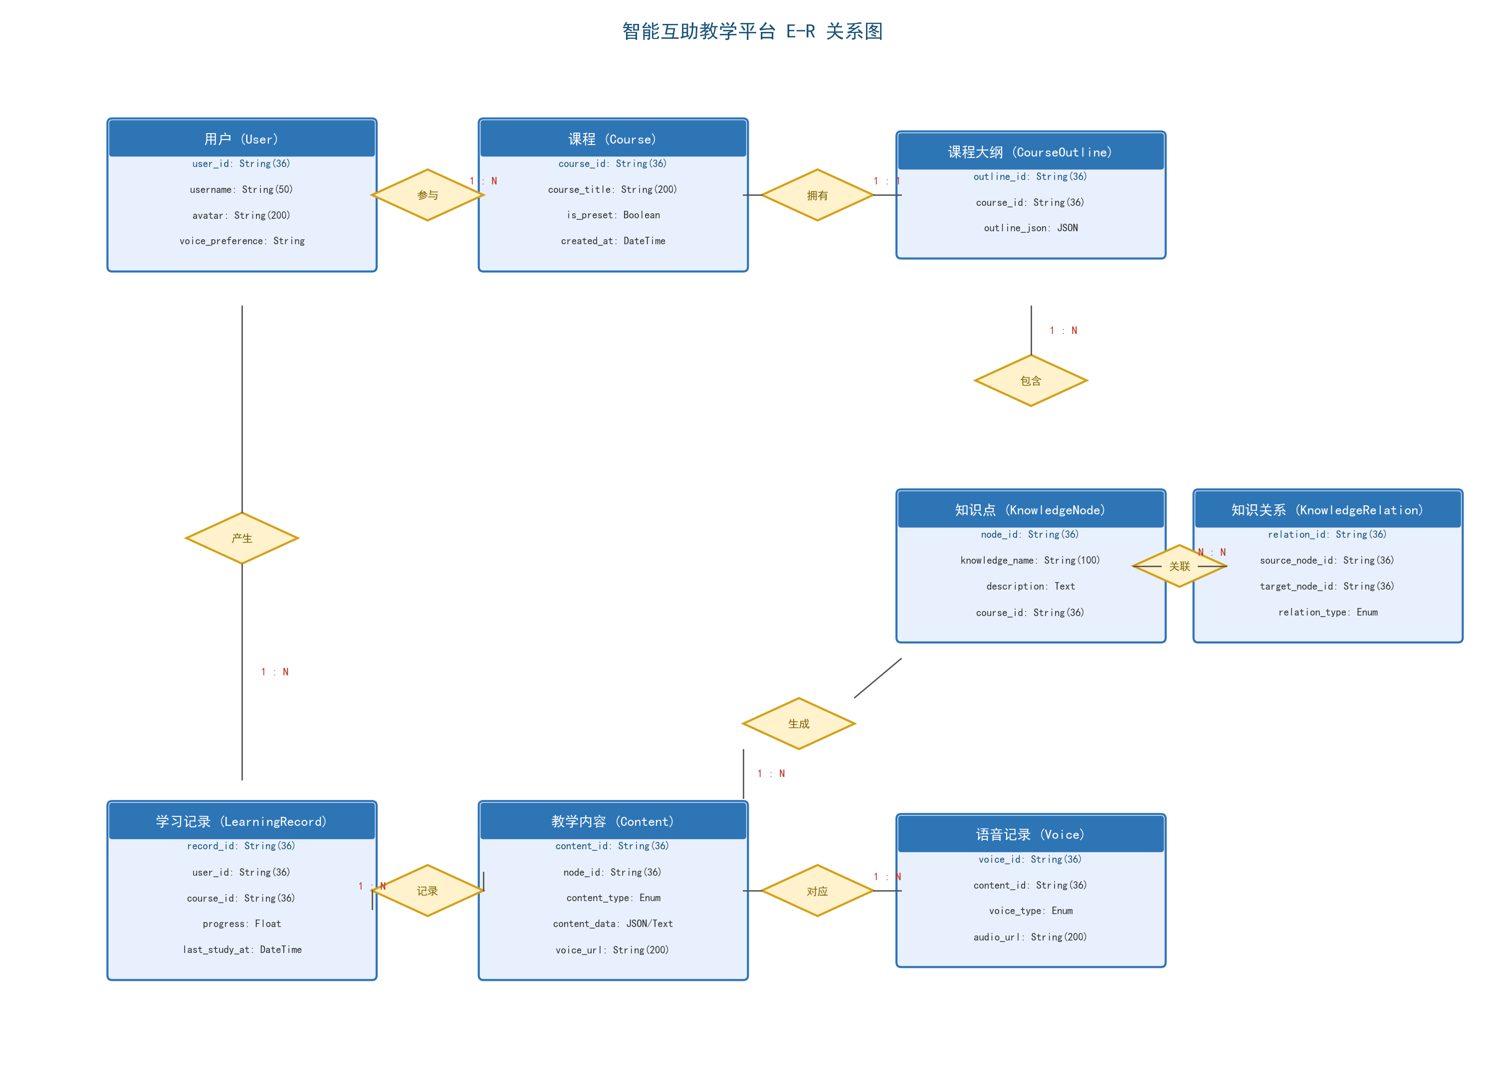
实体关系说明：
序号 | 实体关系 | 基数 | 说明
1 | 用户 — 课程 | 1 : N | 一个学生可参与多门课程
2 | 课程 — 课程大纲 | 1 : 1 | 每门课程有且仅有一个大纲
3 | 课程大纲 — 知识点 | 1 : N | 大纲包含多个知识点
4 | 知识点 — 知识关系 | N : N | 知识点之间存在多元关系（前驱后继/包含/因果）
5 | 知识点 — 教学内容 | 1 : N | 每个知识点可生成多种模态内容
6 | 用户 — 学习记录 | 1 : N | 一个学生有多条学习记录
7 | 课程 — 学习记录 | 1 : N | 每门课程产生多条学习记录
8 | 教学内容 — 语音记录 | 1 : N | 每条教学内容可关联多条语音记录

4 性能需求

4.1 时间性能需求
性能指标 | 要求 | 备注
课程大纲生成响应时间 | ≤30秒 | 从提交主题到返回大纲
多模态内容生成时间 | ≤60秒/场景 | 单个教学场景的全部模态内容
TTS语音合成延迟 | ≤2秒 | 从文本提交到语音开始播放
ASR语音识别延迟 | ≤1.5秒 | 从语音输入到文字结果返回
AI教师对话响应时间 | ≤3秒 | 从学生提问到AI教师开始回答
知识图谱可视化加载时间 | ≤3秒 | 含1000个节点以内的图谱
页面加载时间 | ≤2秒 | 常规页面首次加载

4.2 系统开放性需求
系统应支持多种大语言模型提供商的接入，通过统一抽象层实现无缝切换。系统应预留多模态内容类型的扩展接口，支持后续新增内容模态。语音服务应支持多TTS/ASR提供商的可配置切换。

4.3 界面友好性需求
系统界面应简洁直观，学生无需培训即可上手使用。交互流程应遵循最小步骤原则，核心学习路径操作步骤不超过3步。界面应提供明确的操作引导和帮助提示。知识图谱可视化应支持缩放、拖拽、搜索等交互操作。

4.4 系统可用性需求
MVP阶段系统应支持100人同时在线学习，系统可用性不低于99%（月度统计）。系统应具备基本的故障恢复能力，大语言模型服务不可用时应提供友好提示并支持降级模式。

4.5 可管理性需求
系统应提供课程内容的更新和版本管理能力。系统应提供基本的学习数据统计功能（课程完成率、学习时长等）。系统日志应记录关键操作和异常信息，便于问题排查。

5 接口需求

5.1 用户接口
系统提供基于Web浏览器的用户界面，具体要求如下：
接口 | 要求
浏览器支持 | Chrome 90+、Edge 90+、Firefox 88+、Safari 14+
屏幕分辨率 | 最低1280×720，推荐1920×1080
界面语言 | 简体中文
输入方式 | 键盘文字输入、语音输入（需麦克风权限）
输出方式 | 视觉展示（文本/图片/图表）、语音输出（需扬声器/耳机）

5.2 软件接口
接口名称 | 接口类型 | 用途描述
LLM服务接口 | RESTful API | 调用大语言模型进行课程生成、内容创作、智能对话
TTS服务接口 | RESTful API / WebSocket | 调用语音合成服务进行文本转语音
ASR服务接口 | WebSocket | 调用语音识别服务进行实时语音转文本
知识图谱存储接口 | 图数据库API | 知识图谱数据的增删改查操作
课程数据存储接口 | 数据库API | 课程大纲、教学内容等业务数据的持久化

5.3 硬件接口
本系统为Web应用，不直接与硬件交互。语音功能依赖用户设备的麦克风（ASR输入）和扬声器/耳机（TTS输出），通过浏览器Web API（getUserMedia、Web Audio API）进行访问。

5.4 通讯接口
协议 | 用途
HTTPS | 客户端与服务器之间的安全通信
WebSocket | 实时语音交互、AI对话流式传输
RESTful API | 课程生成、内容查询等常规请求

6 总体设计约束

6.1 标准符合性
系统开发应符合以下标准：
(1) Web前端遵循W3C HTML5/CSS3/ECMAScript标准。
(2) API设计遵循RESTful架构风格和OpenAPI规范。
(3) 数据交换格式采用JSON标准。
(4) 信息安全遵循国家网络安全相关法律法规。

6.2 硬件约束
MVP阶段服务器部署要求：CPU 4核以上、内存16GB以上、存储100GB SSD以上。支持单机部署，无需分布式架构。

6.3 技术限制
限制项 | 说明
大语言模型依赖 | 核心功能依赖第三方LLM服务，生成质量和响应速度受LLM能力限制
语音服务质量 | TTS/ASR质量受第三方服务能力限制，不同语言和口音的识别准确率可能存在差异
并发能力限制 | MVP阶段设计并发量不超过100人，超出需架构升级
浏览器兼容性 | 部分高级交互功能（如语音API）在部分浏览器版本中可能受限

7 软件质量特性

7.1 可靠性
系统应具备以下可靠性要求：
(1) 系统可用性不低于99%（月度统计），单次不可用时间不超过4小时。
(2) 大语言模型服务调用失败时，系统应自动重试（最多3次），并记录失败日志。
(3) 语音服务不可用时，系统应降级为纯文本交互模式，不影响核心学习功能。
(4) 用户学习进度数据应实时保存，系统异常重启后数据不丢失。
(5) 课程内容生成过程中出现异常时，应提供友好的错误提示和重试选项。

7.2 易用性
系统应具备以下易用性要求：
(1) 新用户无需培训即可完成核心学习路径操作，学习成本不超过10分钟。
(2) 核心操作路径不超过3步：输入主题→生成课程→开始学习。
(3) 系统应提供操作引导和上下文帮助，关键功能入口提供悬浮提示。
(4) 语音交互应支持中英文混合输入，识别准确率不低于90%。
(5) 界面设计应遵循无障碍访问原则，支持键盘导航和屏幕阅读器。

8 需求分级
Requirement ID  需求ID | Requirement Name  需求名称 | Classification  需求分级
F001 | 智能课堂生成 | P0
F002 | 多模态教学内容生成引擎 | P0
F003 | 课程知识库与知识图谱管理 | P0
F-Voice | 语音功能集成 | P0
F005 | 多智能体协同课堂 | P1
F006 | 自适应学习路径 | P1
F008 | 学情分析与个性化推荐 | P1
F-Test | 课后测试与互动知识点课件 | P1
F004 | 双导师智能教学 | P2
F007 | PPT聚光灯与教学白板 | P2
F-Export | 导出与分享 | P2
F009 | 知识图谱驱动的生成控制 | P2

重要性分类如下：
P0. 必须的 绝对基本的特性；如果不包含，产品就会被取消。
P1. 重要的 不是基本的特性，但这些特性会影响产品的生存能力。
P2. 最好有的 期望的特性；但省略一个或多个这样的特性不会影响产品的生存能力。

9 附录

9.1 MVP核心用户旅程
学生使用平台的MVP核心用户旅程如下：
步骤1：学生打开平台，进入首页。
步骤2：输入学习主题（如"数据结构"）或从预置课程库中选择课程。
步骤3：F001智能课堂生成模块自动生成课程大纲。
步骤4：F002多模态内容生成引擎基于大纲生成沉浸式文本、PPT、音频、思维导图、测验、互动教材等多模态教学内容。
步骤5：F003知识图谱管理模块可视化展示课程知识结构。
步骤6：虚拟AI教师以TTS语音方式进行课程讲解。
步骤7：学生可通过ASR语音或键盘文字与AI教师互动问答。
步骤8：课程学习结束，学习记录自动保存。

9.2 MVP功能依赖关系
MVP四个P0功能之间的核心依赖关系如下：
(1) F001（智能课堂生成）→ F002（多模态内容生成）：F001生成的课程大纲是F002的输入。
(2) F003（知识图谱管理）→ F001（智能课堂生成）：F003提供的知识图谱数据支撑F001的大纲生成。
(3) F003（知识图谱管理）→ F002（多模态内容生成）：F003的知识结构确保F002生成内容与知识体系一致。
(4) F002（多模态内容生成）→ F-Voice（语音功能集成）：F002生成的旁白文本和教学文本是F-Voice的输入。

9.3 关键设计决策记录
决策编号 | 决策内容 | 理由
D-01 | MVP仅做学生端，不做教师角色和管理端 | 降低MVP复杂度，聚焦核心学习体验
D-02 | 虚拟AI教师单导师为主，双导师延后 | 前期验证AI教学可行性，双导师需真人教师配合
D-03 | TTS+ASR同时纳入P0 | 语音交互是AI教学的核心体验差异点
D-04 | 知识图谱采用预置+AI自动抽取混合模式 | 保证基础质量的同时支持课程扩展
D-05 | 虚拟AI教师架构独立模块设计，MVP中与F002+F005结合交付 | 架构解耦，MVP快速交付，后续灵活组合
D-06 | 社区和数据看板MVP完全不做，不预留接口 | YAGNI原则，避免过度设计

